**Иванич Ева Гаврылова (Jwaniczowna Ewa)**

15 января 1792 г – крещение (НИАБ 136-13-894, лист 15, №4/1792-р (ориг)).

**НИАБ 136-13-894:** Лист 15. **Метрическая запись №4/1792-р (ориг).**

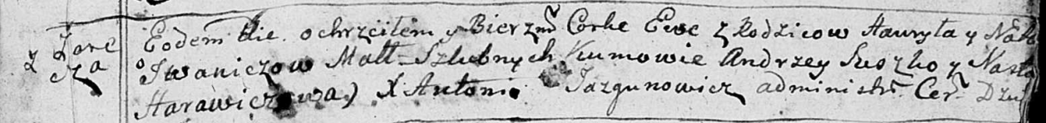

Дедиловичская Покровская церковь. 15 января 1792 года. Метрическая запись о крещении.

Jwaniczowna Ewa – дочь родителей с деревни Заречье.

Jwanicz Hauryła – отец.

Jwaniczowa Nasta – мать.

Suszko Andrzey – кум.

Harawiczowa Nasta - кума.

Jazgunowicz Antoni – ксёндз.